ORDENANZA IX - Nº 534

ANEXO I

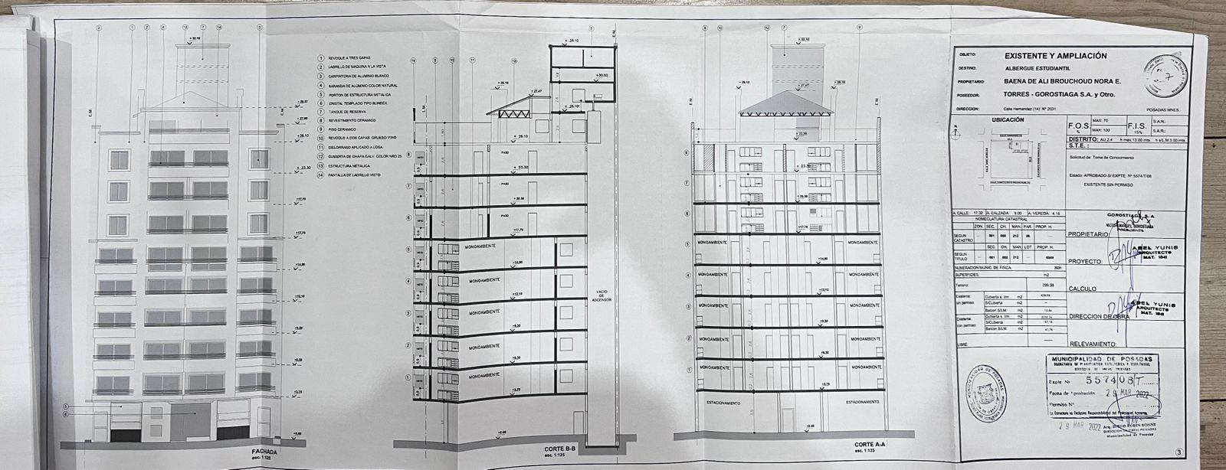
Plano Hernández 1

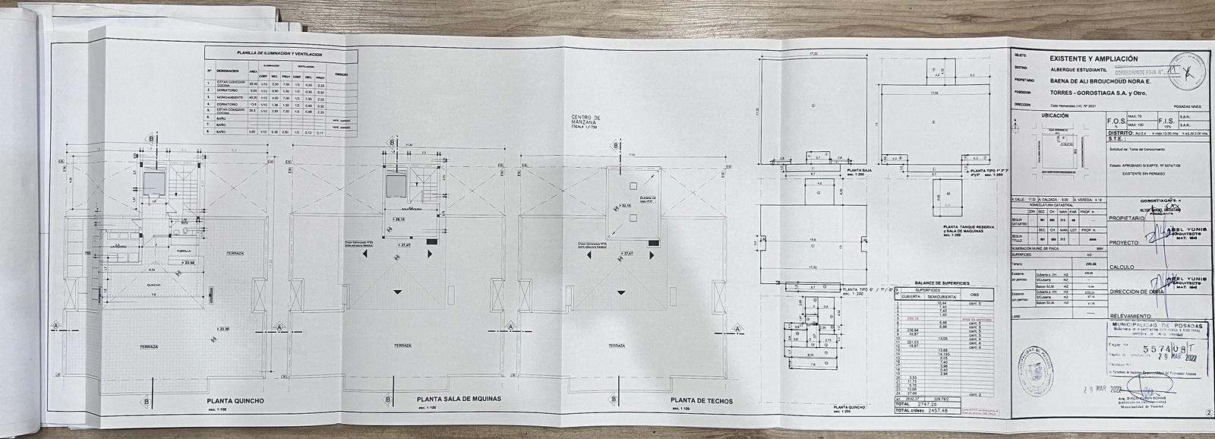
Plano Hernández 2

